**«ЛЕГО» – умная игра,  
завлекательна, хитра.  
Приглашаем всех друзей  
 «ЛЕГО» собирать скорей.**

Новый год уже совсем скоро. Новогодняя тема оказалась очень благодатной. Как же без новогодней красавицы? Дети группы ждут новый год вместе с «LEGO», организовав конструктивно-модельную деятельность на тему: «Новогодняя елочка». Включив всю свою фантазию, воображение и творчество дети с удовольствием стали конструировать лесную красавицу. Елочки получились все разные: высокие и низкие, с глазками и вращающимися на подставке. Во время таких занятий у детей развиваются конструктивные навыки и умения, формируется устойчивый интерес к конструктивной деятельности, желание экспериментировать, творить, изобретать. Развивается внимание, память, логическое мышление, мелкая моторика, воображение и речь.

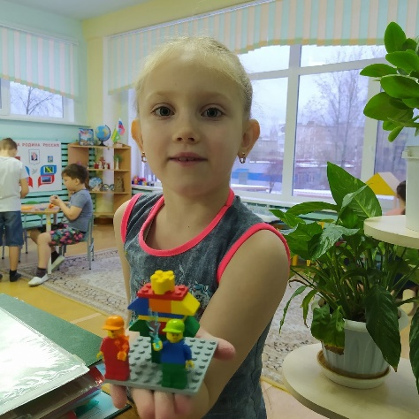

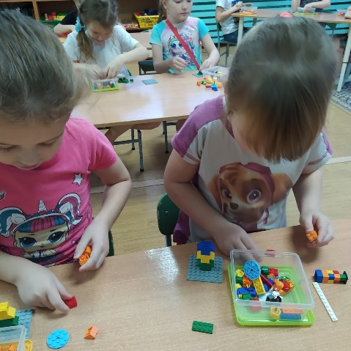

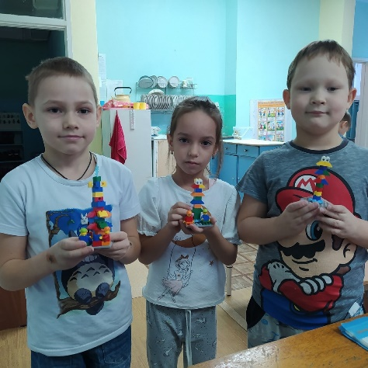

Воспитатель группы № 4.9 Макарова М.А.